Фосфорсодержащие 2-олеилоксипропилсульфаниламиды – синтез и оценка противоопухолевой активности
Гребенников Я.Н.¹, Димухаметов М.Н.², Миронов В.Ф.^{1,2}, Волошина А.Д.¹
Студент, 1 курс магистратуры
¹Казанский (Приволжский) федеральный университет,
химический институт им. А.М. Бутлерова, Казань, Россия
²Институт органической и физической химии им. А.Е. Арбузова, Казань, Россия
E-mail: zibra1901@yandex.ru
Карбоангидразы (КА) – семейство цинксодержащих металлоферментов, регулирующих клеточное дыхание и кислотно-щелочной баланс за счет превращения углекислого газа в бикарбонат. У человека выявлено 15 изоформ КА. Из них в развитии онкологических заболеваний ключевое значение имеют КА IX и КА XII. КА IX широко экспрессируется в раковых опухолях, поддерживает внутриклеточный рН, стимулирует миграцию опухолевых клеток, а ингибирование этого фермента может снизить пролиферацию опухолевых клеток, что делает его потенциальной мишенью для противоопухолевых препаратов. Рост интереса к сульфаниламидам обусловлен их способностью селективно ингибировать изоформы КА, ответственные за пролиферацию опухолей, посредством связывания с катионом цинка в активном центре фермента.
В настоящей работе предложен подход к высокоэффективному синтезу ряда потенциальных фосфорсодержащих ингибиторов КА (схема 1, соед. 1-6) и проведена оценка их противоопухолевой активности. Основой целевых молекул является доступная трехуглеродная платформа пропиленоксирана, несущая фосфорсодержащий заместитель, который способен проявлять свойства антиацидотика. Высокая реакционная способность аминов по отношению к оксирановому циклу позволяет провести конъюгацию с сульфаниламидом (соед. 1-3). Гидроксильная группа, образовавшаяся в результате региоселективного раскрытия оксирана, позволяет провести дополнительную модификацию путем этерификации олеиновой кислоты (соед. 4-6). Предполагается, что липофильная часть полученных соединений выполняет сразу несколько функций: известно, что олеиновая кислота может индуцировать апоптоз в опухолевых клетках за счет продукции активных форм кислорода и активации каспазы 3 [3], а высокая липофильность облегчает проникновение через клеточные мембраны.
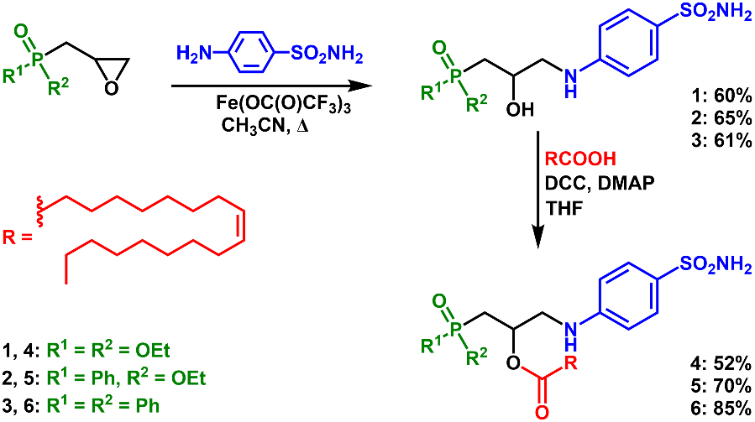
Схема 1. Синтез целевых соединений
Работа выполнена при поддержке Министерства науки и высшего образования РФ, соглашение № 075-15-2020-777.
Литература
1. Mboge M.Y., Mahon B.P. Carbonic Anhydrases: Role in pH Control and Cancer // Metabol. 2018. Vol 8. 19.
2. Supuran C.T., Scozzafava A. Applications of carbonic anhydrase inhibitors and activators in therapy // Exp. Opin. Ther. Patents. 2002. Vol 12. P. 217-242.
3. Carrillo Pérez C., Cavia Camarero M.D.M. Antitumor effect of oleic acid; mechanisms of action. A review // Nutrición Hospitalaria. 2012. Vol. 27. P. 1860-1865.

